NAZWA ZLECENIODAWCY: | GMINA ŚREM
ADRES ZLECAJACEGO: | UL. PLAC 20 PAŹDZIERNIKA 1, 63-100 ŚREM
TELEFON: | (61) 28-35-225 | FAX: | (61) 28-35-337 |  | E-MAIL: | urzad@srem.pl
PRZEDMIOT ZLECENIA: | USŁUGI Z ZAKRESU PIELĘGNACJI ZIELENI
TERMIN ZŁOŻENIA OFERT: | 7 MARCA 2019 ROKU
SPOSÓB PRZYGOTOWANIA I ZŁOŻENIA OFERTY:
OFERTĘ NALEŻY ZŁOŻYĆ WYŁĄCZNIE ELEKTRONICZNIE NA ADRES POCZTY ELEKTRONICZNEJ (E-MAIL): lidia.wysoczanska@urzad.srem.pl
W OFERCIE NALEŻY PODAĆ CENĘ ZA WYKONANIE NIŻEJ WYMIENIONYCH PRAC WYRAŻONĄ W PLN. ZA TERMIN ZŁOŻENIA OFERTY UZNAJE SIĘ DATĘ POTWIERDZAJĄCĄ WYSŁANIE OFERTY NA WYŻEJ WYMIENIONY ADRES POCZTY ELEKTRONICZNEJ (E-MAIL).
KRYTERIUM WYBORU OFERTY I AKCEPTACJA WARUNKÓW ZLECENIA PRZEZ WYKONAWCĘ:
CENA WYRAŻONA W PLN JEST JEDYNYM I WYŁĄCZNYM KRYTERIUM WYBORU OFERTY. WYKONAWCA SKŁADAJĄC OFERTĘ AKCEPTUJE WARUNKI ZLECENIA OKREŚLONE W OGŁOSZENIU W ZAKRESIE PRZEDMIOTU I TERMINU REALIZACJI ZLECENIA. ZLECENIODAWCA SPORZĄDZA PROTOKÓŁ
Z WYBORU OFERT, KTÓRY JEST DOSTĘPNY DO WGLĄDU W SIEDZIBIE ZLECENIODAWCY DLA KAŻDEGO Z WYKONAWCÓW SKŁADAJĄCYCH OFERTĘ
W RAMACH DANEGO OGŁOSZENIA.

Lp. | OPIS PRZEDMIOTU ZLECENIA | MAPA Z LOKALIZACJĄ PRZEDMIOTU ZLECENIA
1 | Wykonanie prac z zakresu pielęgnacji zieleni na nieruchomości gminnej zlokalizowanej w Śremie, oznaczonej ewidencyjnymi numerami działek 78, 79  i 80, w zakresie wskazanym na załączonej mapie. Zamówienie obejmuje:  - usunięcie poprzez karczowanie drzew i krzewów znajdujących się na terenie nieruchomości;  - usunięcie poprzez wycinkę drzew, których nie można wykarczować wraz z frezowaniem pni i korzeni do głębokości pozwalającej na urządzenie łąki na nieruchomości;  - wywóz i utylizacja odpadów zielonych powstałych w trakcie wykonywania prac;  - zebranie i wywóz wraz z utylizacją innych odpadów zielonych zlokalizowanych na nieruchomości. | 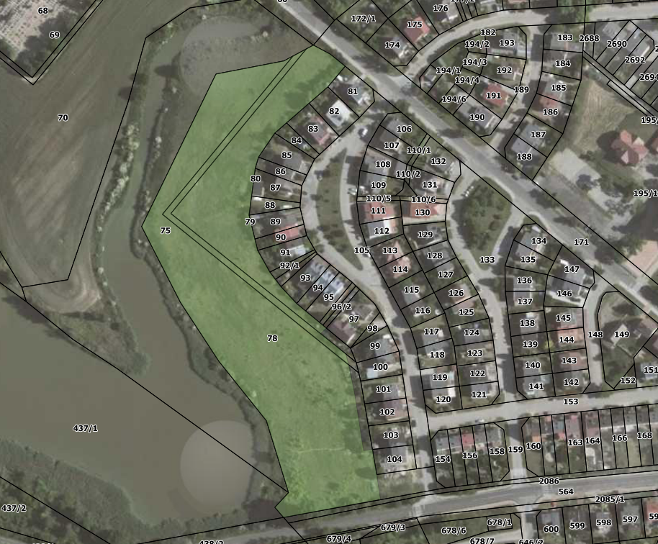
2 | Wykonanie prac z zakresu pielęgnacji zieleni na nieruchomości gminnej zlokalizowanej w Niesłabinie, oznaczonej ewidencyjnym numerem działki 366/4, w zakresie wskazanym na załączonej mapie. Zamówienie obejmuje likwidację starego sadu tj.:  - usunięcie poprzez karczowanie drzew i krzewów znajdujących się na terenie nieruchomości;  - usunięcie poprzez wycinkę drzew, których nie można wykarczować wraz z frezowaniem pni i korzeni do głębokości pozwalającej na urządzenie łąki na nieruchomości;  - wywóz i utylizacja odpadów zielonych powstałych w trakcie wykonywania prac;  - zebranie i wywóz wraz z utylizacją innych odpadów zielonych zlokalizowanych na nieruchomości. | 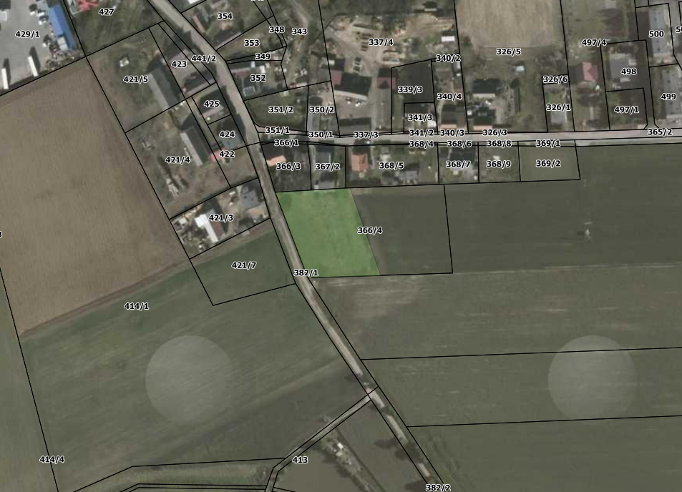

TERMIN WYKONANIA ZLECENIA:
Zlecenie należy wykonać w terminie 14 dni od dnia podpisania umowy. Podpisanie umowy nastąpi w terminie 8-12 marca 2019 r. w siedzibie Zleceniodawcy.

Zleceniodawca zastrzega sobie możliwość odstąpienia od zawarcia umowy bez podania przyczyny.

Szczegółowych informacji dotyczących prac wymienionych w ogłoszeniu udziela pracownik Zespołu Gospodarki Nieruchomościami, pokój nr 26, tel. 61 28 47 170.

Śrem, … marca 2019 roku

